ADROMED
KONU : EPİLASYON SEANSINDA VARİS TEDAVİSİ
YAYIN ADI : takvim.com.tr
YAYIN TARİHİ : 24 Aralık 2013

Lazer epilasyonda varis tedavisi
Yeni geliştirilen teknoloji, hem tüyleri hem de varisi yok ediyor.
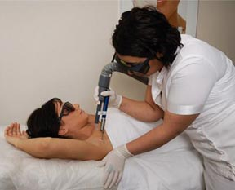
Yaşam24 Aralık 2013, Salı
Doç. Dr. Emel Çalıkoğlu, lazer epilasyonun varis hastaları için sakıncasının olmadığını açıkladı. Çalıkoğlu, "Lazer uygulamalarında yeni geliştirilen 'Mix Atım' yöntemi, tüylenme tedavisinin yanı sıra yüzeysel varisler başta olmak üzere, tüm damar tedavileri ve cilt gençleştirmede de kullanılabiliyor. Aynı seansla lazerle tüy ve varis tedavisi yapılabiliyor" dedi.

